2016年和田地区国民经济和社会发展统计公报

2016年，在地委、行署的坚强领导下，深入学习贯彻习近平总书记系列重要讲话精神，坚持以维护社会稳定和长治久安总目标为统领，围绕“四个全面”战略布局，主动适应新常态，攻坚克难、砥砺前行，各项工作稳健推进，经济运行总体平稳，实现了“十三五”良好起步。
一、综 合
初步核算，全年实现地区生产总值（GDP）236.33亿元，按可比价格计算，比2015年增长10.3%，增幅回落1.3个百分点。分三次产业看，第一产业增加值64.41亿元，增长2.9%；第二产业增加值36.51亿元，增长12.2%；第三产业增加值135.41亿元，增长13.4%；分别拉动经济增长0.8、1.9和7.6个百分点。三次产业结构为27.3:15.4:57.3。按当年平均汇率折合1424美元，比上年下降149美元。
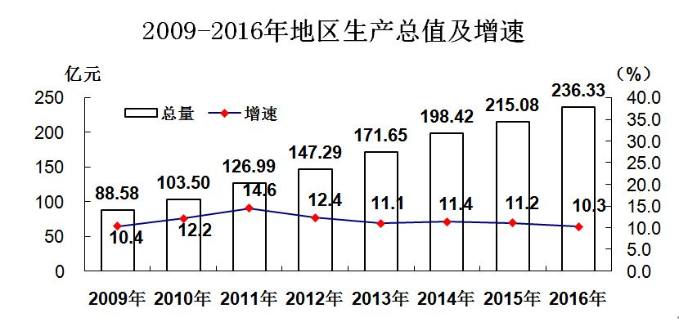
全年居民消费价格总指数（CPI)比上年上涨1.0%，其中，食品价格下降0.3%。
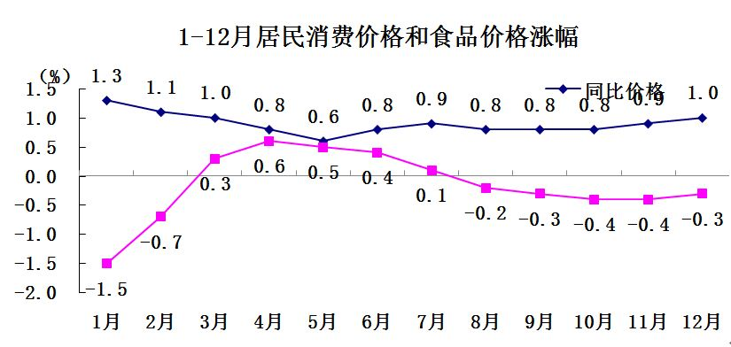

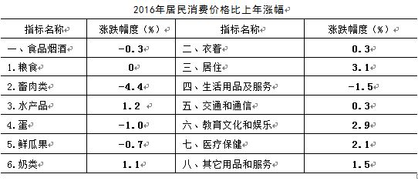

二、农业
全年农林牧渔业增加值59.08亿元，剔除价格因素，比上年实际增长2.9%。其中：种植业增加值40.01亿元，增长2.9%；林业增加值1.12亿元，下降3.5%；牧业增加值16.57亿元，增长3.4%；渔业增加值0.24亿元，增长1.9%；农林牧渔服务业增加值1.14亿元，增长2.9%。
全年农作物总播种面积391.14万亩，比上年减少2.1%。其中，粮食播种269.80万亩,增长1.1%，粮食总产量112.16万吨，下降1.1%，连续九年超百万吨。其中：水稻11.92万亩，产量5.92万吨，增长1.4%；小麦139.41万亩，下降0.5%；产量52.13万吨，下降2.3%；玉米117.22万亩,增长2.8%；产量53.88万吨，增长1.8%。棉花面积38.46万亩，下降33.0%，总产3.72万吨，下降33.5%。油料7.63万亩，增长19.8%。蔬菜20.42万亩，增长16.6%；产量38.51万吨，增长9.8%。瓜果类9.25万亩，增长20.1%；产量18.25万吨，增长13.4%。
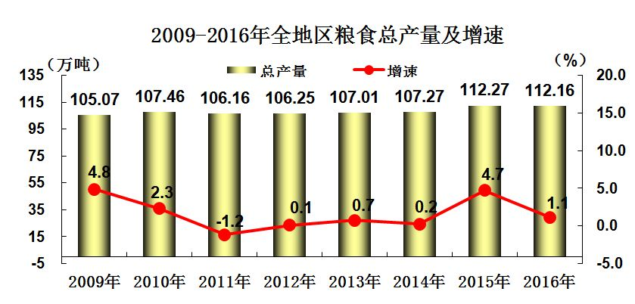
全地区人工造林面积19.19万亩，比上年同期下降21.7%；木材采伐量16851立方米，下降32.5%；水果总产量52.59万吨，增长5.3%；其中：红枣15.47万吨，增长60.3%。核桃16.81万吨，增长8.9%。
年末牲畜存栏531.9万头，比上年同期增长2.0%；牲畜出栏523.45万头，增长3.5%；繁殖成活数451.19万头，增长1.2%；适龄母畜377.14万头，增长3.8%，适龄母畜占年末存栏数的70.9%；肉类总产量15.13万吨，增长4.3%；奶类产量5.15万吨，下降10.7%；禽蛋产量4.79万吨，增长2.8%。年末家禽存栏1217.59万只，增长19.6%；全年出栏4921.36万只，增长11.9%；禽肉产量5.23万吨，增长10.6%，占总肉产量的34.6%。鱼类养殖面积3.69万亩，比上年同期下降1.3%；总产量2662吨，增长2.5%。
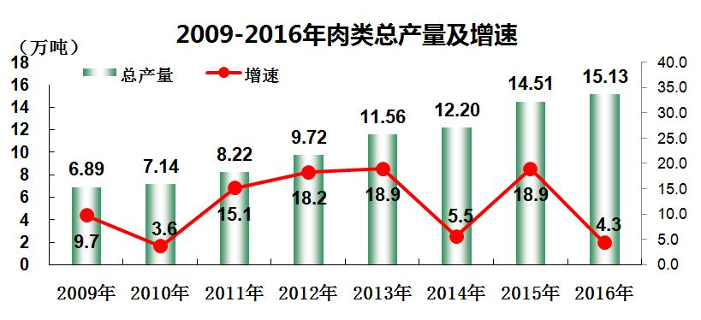
年末农业机械总动力98.87万千瓦，比上年增长8.1%。其中，柴油机动力83.64万千瓦，增长6.4%，占总动力的84.6%。拥有大中型拖拉机2.68万台，增长3.9%；小型拖拉机0.46万台，下降12.8%；机耕面积383.99万亩，增长5.8%；机播面积289.22万亩，增长5.0%；机收面积130.07万亩，增长11.5%。
全年有效灌溉面积365.90千公顷，比上年增长19.2%；新增耕地灌溉面积0.93千公顷；新增节水灌溉面积20.73万亩；新增水土流失综合治理面积6.41千公顷；新达标堤防长度1.1公里。
全年农用化肥施用量19.69万吨，比上年下降1.1%；农用塑料薄膜使用量4405吨，下降15.3%；农药使用量465吨，下降3.3%。
三、工业和建筑业
全年全部工业增加值11.33亿元，比上年增长33.2%。其中，规模以上工业企业（主营业务收入2000万元，不包含兵团）增加值7.16亿元，增长13.6%。
在规模以上工业中，轻工业实现增加值0.97亿元，增长18.6%；重工业实现增加值6.18亿元，增长12.9%。分工业门类看，采矿业增加值下降66.4%，制造业增加值增长52.7%，电力、热力、燃气及水生产和供应业增加值增长19.3%。规模以上工业产品销售率101.0%，主营业务收入17.6亿元，增长20.5%。实现利润总额0.1亿元，下降90.0%。
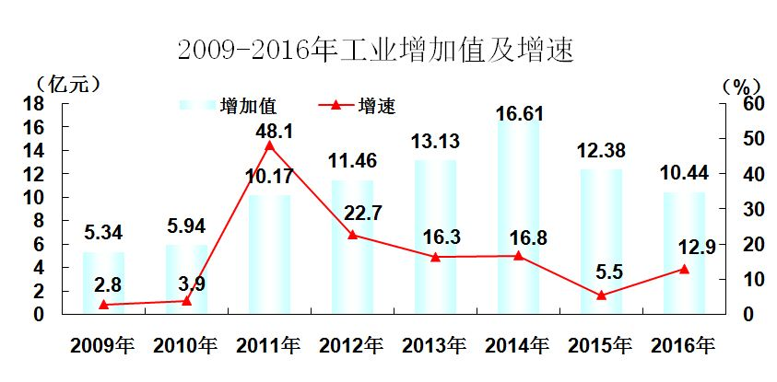
全年全社会用电量25.31亿千瓦时，增长21.1%，其中第二产业用电量10.16亿千瓦时，增长22.4%（工业用电量2.95亿千瓦时，下降6.5%）。
全年建筑业增加值26.10亿元，比上年增长8.7%。房屋建筑施工面积1057.41万平方米，增长3.5%；房屋建筑竣工面积472.8万平方米，下降10.2%。
四、固定资产投资
全年固定资产投资307.10亿元（不含农户、兵团及跨区项目投资），比上年增长17.5%。其中，第一产业投资31.08亿元，增长4.6%；第二产业投资61.19亿元，下降9.0%；第三产业投资214.83亿元，增长24.6%。
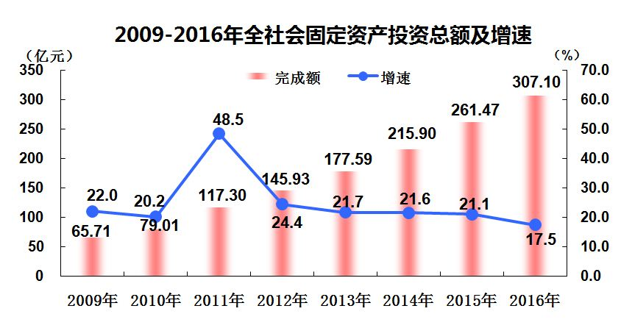
在固定资产投资中，国有及国有控股投资218.32亿元，比上年增长22.7%；民间投资88.78亿元，增长10.6%；基础设施投资64.36亿元，增长7.7%。
五、国内贸易、对外经济
全年社会消费品零售总额37.59亿元，比上年增长8.8%。按经营地分，城镇消费品零售额28.86亿元，增长8.9%；乡村消费品零售额8.73亿元，增长8.5%。按消费形态分，商品零售额32.76亿元，增长9.5%；餐饮收入4.83亿元，增长4.4%。分行业看，批发和零售业实现零售额32.75亿元，增长9.5%；住宿和餐饮业零售额4.84亿元，增长4.3%。从规模看，限额以上企业零售额8.48亿元，增长8.7%；限额以下企业零售额29.11亿元，增长8.8%。
在限额以上企业商品零售中，石油及制品类增长10.2%，中西药品类增长1.5%，书报杂志类增长11.3%，家用电器和音响器材类增长13.0%，汽车类下降3.6%。
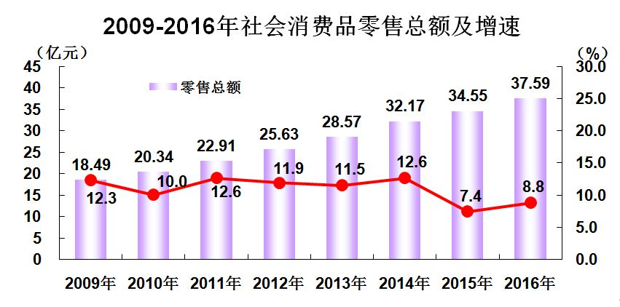
全年外贸进出口总值1868.8万美元（乌鲁木齐海关统计），增长90.8%。其中，出口额1758.7万美元，增长135.1%；进口额110.1万美元，下降52.4%。
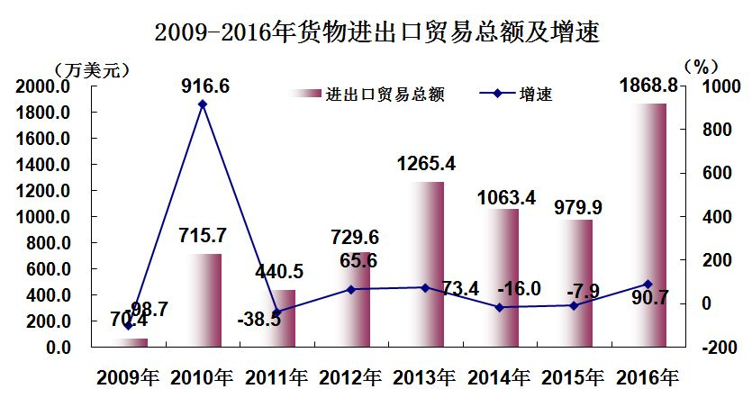

六、民营经济、招商引资
年末全地区民营企业7354家，增长74.6%；个体工商户5.17万户，增长20.2%；私营个体从业人员达到13.84万人，同比增长14.8%。农民专业合作社2280家，增长16.4%。
全年新建和续建招商引资项目197个，总投资额92.64亿元，比上年下降7.1%。到位资金65.76亿元，增长30.0%；其中，自治区外投资项目109个，总投资额74.23亿元，实际到位50.35亿元，增长22.2%。
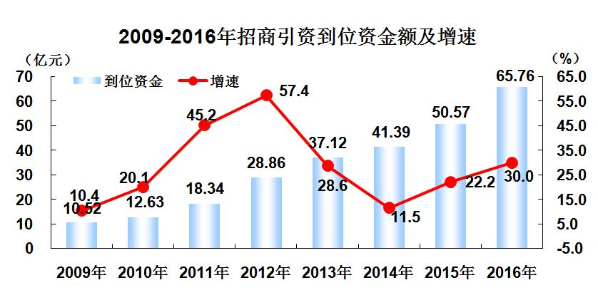
七、交通运输、邮电和旅游业
年末全地区公路总里程19487.69公里。其中，国道644公里，省道532公里，专用道路35.55公里，农村公路18276.14公里。89个乡镇11个团牧场通车率100%、1334个行政村通车1280个行政村，通达率达到96％。2016年，G3012墨玉至和田高速公路建设项目进展顺利，S326线玉龙喀什河大桥建设项目建成通车，新建成农村公路“畅通富民”工程1451.5公里。
全年公路旅客运输量3186万人，比上年下降10.3%；旅客周转量23.12亿人公里，下降11.6%；公路货物运输量3016万吨，增长1.0%；货物周转量86.15亿吨公里，增长3.9%。全年航班起降7714架（次），增长24.9%；航空旅客吞吐量93.53万人（次），增长29.9%；货邮吞吐量1585.3吨，增长34.9%。
年末全社会民用车辆拥有量38.15万辆，比上年下降8.8%。其中：汽车19.61万辆，增长9.2%；摩托车14.78万辆，下降26.7%；拖拉机3.14万台，下降1.3%；挂车0.62万辆，增长3.3%。个人车辆拥有量达到22.91万辆，下降34.1%。
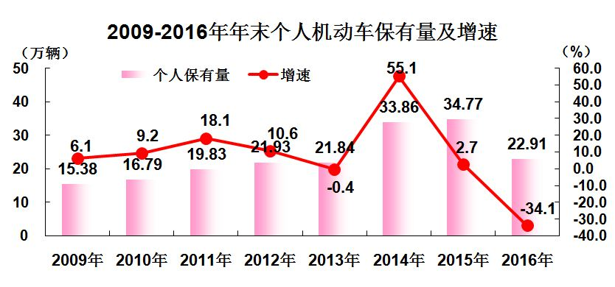
全年邮电业务总量达28.79亿元，比上年增长76.1%。其中，邮政业务量0.84亿元，增长26.8%；电信业务量27.95亿元，增长77.1%。邮政函件业务9.60万件，包裹业务7.50万件，快递业务量95.74万件。年末移动电话用户161.52万户，下降4.3%；固定电话用户11.95万户，增长8.7%。移动电话普及率达到66部/百人。
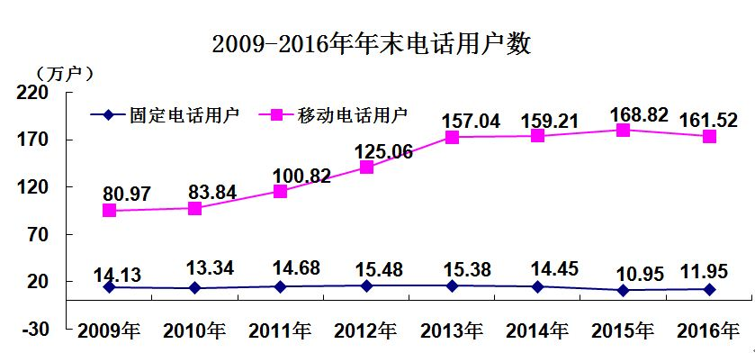
全年接待国内外游客122.5万人次, 比上年增长54.0%。其中: 国内游客122.08万人次，增长54.0%；入境游客0.42万人次,增长14.8%；实现旅游直接收入19.6亿元,增长14.8%。全地区共有星级饭店15家，A级景区18家，星级农家乐46家，旅行社15家。
八、财政、金融和保险业
全年全地区公共财政预算收入28.14亿元，比上年增长13.1%；其中，税收收入完成13.89亿元，增长3.0%；非税收入7.20亿元，增长40.6%。公共财政预算支出254.01亿元，增长9.0%；其中，农林水事务支出增长39.1%、社会保障和就业支出增长31.2%、一般公共服务支出13.7%、医疗卫生支出增长4.8%、教育支出增长1.4%。财政自给率由上年的8.0%提升至11.0%，提升3个百分点。
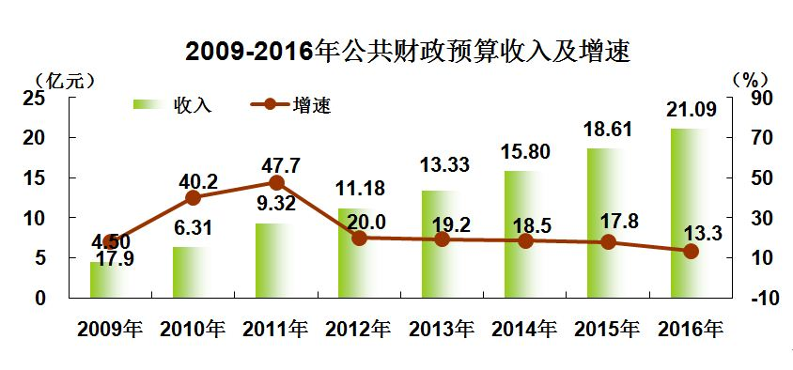
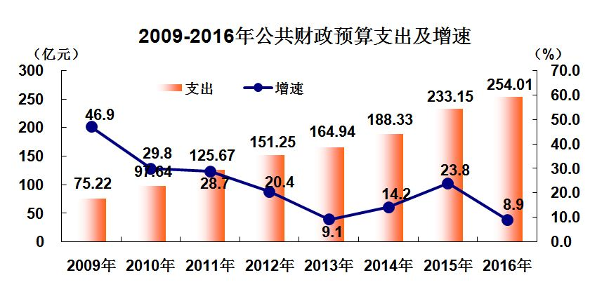
年末全地区金融机构各项存款余额602.70亿元，比上年增长25.2%，增速同比提升10.3个百分点。其中，住户存款余额增长17.5%、非金融企业存款余额增长31.5%。各项贷款余额227.60亿元，增长34.0%，增速同比提升10.4个百分点；其中，住户贷款余额增长23.9%。在住户贷款中，短期贷款余额下降1.8%、中长期贷款余额增长45.2%。存贷比由上年同期的35.3%提高到37.8%，提高了2.5个百分点。
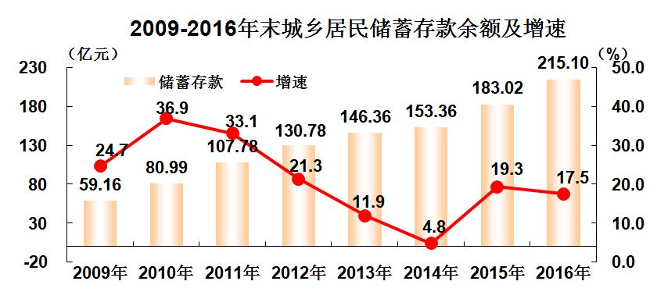
全年保险业原保险保费收入6.78亿元，比上年增长14.3%。其中，财产险5.02亿元，增长12.2%；人身险1.76亿元，增长20.4%。保险业累计赔付支出2.62亿元，增长7.4%。其中，财产险赔付支出2.35亿元，增长8.8%；人身险赔付支出0.45亿元，下降4.7%。
九、教育和科学技术
全地区共有各类学校1321所，在校学生53.85万人，比上年增长9.6%。
全年普通高等教育院校4所，在校学生（含成人学生）1.11万人，下降9.7%；普通中专（含职高）12所，在校学生2.64万人，增长4.8%；普通中学153所，在校学生13.27万人，增长6.1%（其中，高中在校学生4.08万人，增长30.3%；初中在校学生9.19万人，减少2.0%。）；小学673所，在校学生25.21万人，增长11.1%；各类幼儿园481所，在园儿童12.70万人，增长23.5%；特殊教育学校2所，在校学生286名，增长18.2%。小学学龄儿童入学率99.8%，初中学龄儿童入学率99.9%。
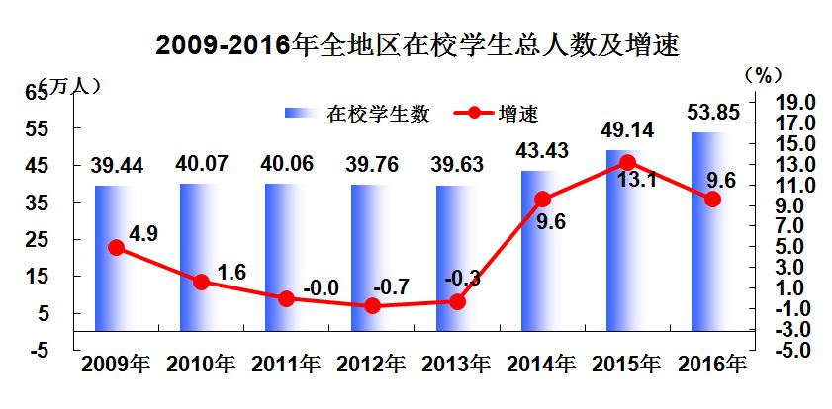
全年申请列入国家、自治区科技计划的各类科技计划项目66项，到位资金1740万元。全年共申请专利98项；选派科技特派员582名；共争取自治区科技特派员项目经费280.8万元，组织验收21项科技特派员创业项目。
十、文化、卫生和体育事业
全地区拥有各种艺术表演团体9个，县级及以上文化馆9个，图书馆9个，影剧院5座；乡镇（街道）、村(社区)文化站、文化室实现全覆盖。
全地区博物馆6个，共接待参观8.65万人次；选拔培养各类民间艺人2791人；邀请自治区杂技团、自治区歌舞剧院到乡镇共演出80余场次，组织开展“乡村百日文体活动竞赛”“百日广场文化活动”5600余场次，开展美术、书法、摄影展览35场次，举办专业辅导讲座20期，创建品牌活动“和田好声音”1个。
全地区共有广播电视台9座，调频转播发射台49座，自办广播电台节目18套，自办电视台节目19套，年末广播综合覆盖率和电视综合覆盖率分别达到99.1%和98.9%。年末有线广播电视用户4.70万户，比上年下降24.6%。
全年《和田日报》发行1620.3万份，增长7.9%。《农民朋友》维文版发行192万份，《新玉文艺》发行3.18万册。
全地区拥有各类卫生机构1860个，其中，医院139个，乡镇卫生院94个，社区卫生服务中心（站）33个，疾病预防控制中心（卫生防疫站）8个，妇幼保健机构8个，卫生监督机构8所，采血机构1个，村卫生室1261所，门诊部（所）、护理站311个。
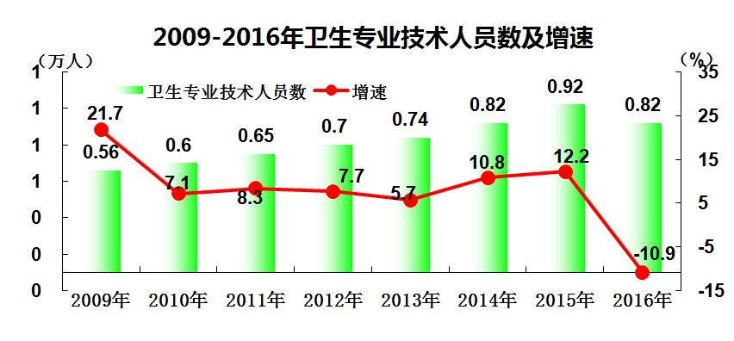
年末各类卫生机构拥有床位11583张，比上年下降14.8%。其中，医院床位7618张，减少1635张；各类卫生技术人员8187人，下降11.0%。执业(助理)医师2533人，注册护士（师）3233人，其他技术（药师、技师、其他）人员2421人；按户籍人口计算，每千人拥有病床4.7张，每千人拥有卫生技术人员3.3人。
全年我地区运动员在自治区青少年篮球比赛中，获得亚军的喜人成绩；在自治区全民健身群众体育八大系列比赛中，共斩获押加、国际象棋、民族式摔跤以及篮球等5项比赛16枚奖牌；在自治区农牧民运动会上，篮球项目继2014年、2015年夺冠后，再次成功卫冕，成为和田地区参加自治区全民健身体育赛事“三连冠”项目。承办2016年中国“三对三”篮球联赛新疆赛区（和田）赛、第二届“京和杯”乡镇农牧民篮球赛、首届“京和杯”青少年足球赛等赛事。

十一、人民生活
据城乡一体化住户调查，全年和田地区城镇居民人均可支配收入24466元，比上年增长8.5%；农村居民人均可支配收入6883元，增长8.5%。
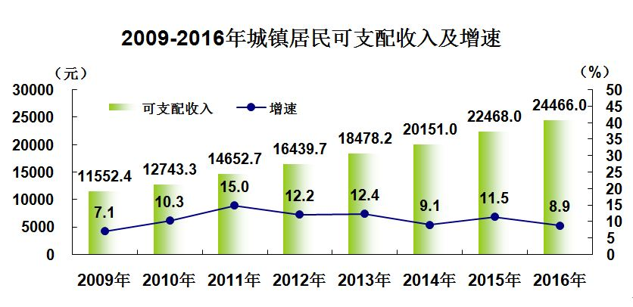
据地区农经局计算，全地区农牧民人均纯收入7002元，增长14.8%。其中，林果园艺业收入2052.81元，下降5.0%（园艺下降27.6%、红枣下降14.1%、核桃增长6.4%、大芸增长27.7%），占农牧民人均纯收入的35.4%；所占比重比上年回落6.1个百分点。
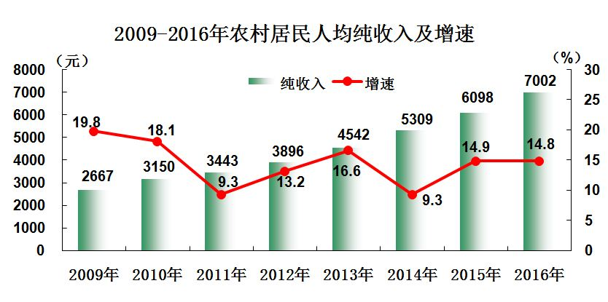
全年新建安居富民房7.3万户，各类保障性住房2.38万套；解决农村5.61万人的饮水安全问题；使用天燃气用户达12.89万户。
十二、劳动就业和社会保障
年末全地区从业人员115.65万人，比上年增长11.40%，其中：乡村从业人员85.10万人，增长6.9%；非私营单位从业人员11.89万人，增长8.4%。
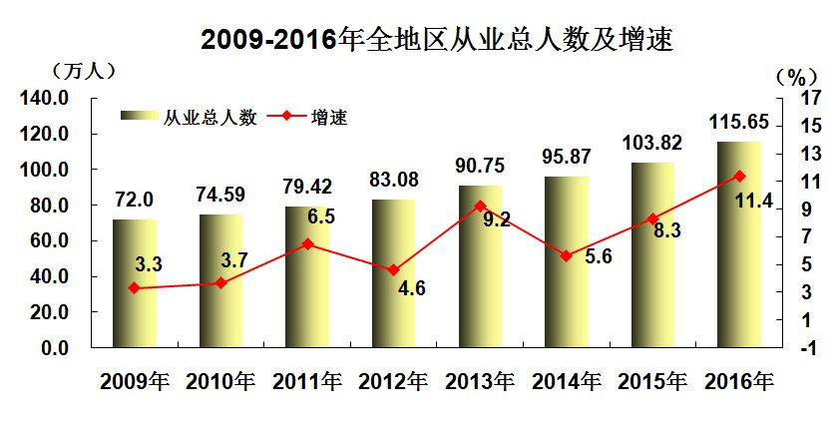
全年城镇新增就业2.95万人（稳定就业占47.8%；灵活就业占52.2%），其中，再就业25767人、困难家庭劳动力实现就业2714人、就业困难人员实现就业3534人、复转军人实现就业98人，城镇登记失业率为2.9%。
年末“七项”保险累计参保人数153.96万人，比上年增长0.5%，共征缴基金22.0亿元，增长35.4%。其中，城镇职工企业养老保险参保人数3.16万人，机关事业单位养老保险在职职工参保人数4.57万人，城镇居民参加基本医疗保险参保人数28.15万人（其中：城镇职工参保人数12.67万人，城镇居民参保人数15.48万人），失业保险参保人数7.36万人，工伤保险参保人数7.47万人，生育保险参保人数8.81万人；纳入城乡居民社会养老保险参保94.43万人。
全年减少贫困对象 2.53万户、10.80万人，2016年民丰县摘帽，244个贫困村达到整村推进的验收标准，有效推动片区扶贫攻坚进程。
全年实施白内障复明手术1039例，语训聋儿9名，对67名聋儿免费验配助听器70台；贫困精神病患者免费服药130例，免费住院38例；安装假肢49例，安装矫形器26例；免费肢体康复训练70例，成人听力障碍助听器验配115例，741名低视力患者验配助视器，免费配发辅助器具512件。
十三、环境保护
全年和田市空气质量有效监测天数为366天，空气质量一级（优）天气有7天，二级（良）天数为87天，空气质量优良天数约占总监测天数的25.7%；三级（轻度污染）天数为118天，占32.2%；四级天数（中度污染）为57天，占15.6%；五级（重度污染）天数为20天,占5.5%；六级(严重污染)为77天，占21.0%。全年空气质量以二级、三级、六级天气为主，首要污染物为可吸入颗粒物PM10。
辖区水质达到或高于国家水体功能要求，玉龙喀什河、喀拉喀什河、克里雅河、皮山河四条河流水环境质量达到Ш类标准，乌鲁瓦提水库达到Ⅱ类水质标准，集中式生活饮用水水源地水质达到国家标准。

注释：
[1]本公报中各项数据均为初步统计数，正式数据以出版的《和田统计年鉴-2016》为准。
[2]公报中地区生产总值（GDP）、各产业增加值及建筑业增加值绝对数按现价计算，增长速度按可比价格计算。
[3]农产品生产价格是指农产品生产者直接出售其产品时的价格。
[4] 为规范指标名称，将往年公报中的出游人数、旅游人数、旅游者统一为游客。
[5]自2013年，基础设施行业范围调整为以下行业：铁路运输业，道路运输业，城市公共交通业，航空运输业，水上运输业，管道运输业，邮政业，电信、广播电视和卫星传输服务业，互联网和相关服务业，水利管理业，环境管理业，市政公共设施管理业。
[6] 原保险保费收入是指保险企业确认的原保险合同保费收入。
[7]]按照国家统计局的统一部署，2012年12月起实施了城乡一体化住户调查改革，统一了城乡居民收入名称、分类和统计标准，国家和自治区在和田地区统一抽选了560户城乡居民家庭，直接开展调查。在此基础上，计算了城乡可比的新口径全地区居民人均可支配收入。为保持年度可比，农村居民人均纯收入为地区农经局计算的农牧民人均纯收入，城镇居民人均可支配收入不再使用国家统计局和田调查队调查的和田市50户居民家庭数据。
资料来源：本公报中本公报中主要经济指标数据来源于地区统计局；各种价格指数来自于国家统计局和田调查队；农业机械总动力、农用拖拉机、农用运输车数据来自地区农业机械管理局；灌溉面积、节水面积、提防数据来自地区水利局；工业园区数据来自地区经信委；进出口数据来自乌鲁木齐海关；民营企业、个体工商户数据来自地区工商行政管理局；招商到位资金数据来自地区招商局；公路客货运量及公路线路年末营业里程数据来自地区交通运输局；机场客、货运吞吐量来自新疆（机场）集团有限公司和田机场；民用汽车数据来自地区公安局交通警察支队车辆管理所；邮政业务数据来自和田邮政公司；电信业务数据、本地固定电话用户、移动电话用户、电话普及率、互联网用户数据来自中国移动、中国联通和中国电信和田分公司；国际、国内旅游数据来自地区旅游局；财政数据来自地区财政局；金融数据来自中国人民银行和田支行；保费收入、全年赔付数据来自自治区保监局；高等教育数据来自和田医专、师专和教育学院；基础教育数据来自地区教育局；实施重大科技专项、申请专利数据来自地区科技局（地区知识产权局）；艺术表演团体、文化馆、公共图书馆、博物馆、国家级非物质文化遗产名录、体育比赛数据来自地区文化体育局；广播台、转播台、电视台、有线电视用户、广播电视人口覆盖率数据来自地区广电局和新疆广电网络和田分公司；期刊、报纸出版数据来自和田日报社和新玉文艺编辑部；医疗卫生数据来自地区卫生局；人口数据来自地区公安局；城镇居民可支配收入数据来自自治区统计局；城镇新增就业再就业、转移农村富余劳动力、参加城镇养老、医疗、失业保险数据来自地区人力资源和社会保障局；扶贫开发数据来自地区扶贫开发领导小组办公室；残疾人事业数据来自地区残疾人联合会；环保状况、空气状况数据来自地区环境保护局。

